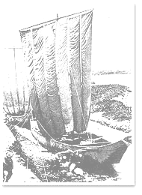
平成14年度神戸市緊急地域雇用促進特別交付金事業
「市民から引き継いだ古文書整理等」事業成果市民講座
歴史あるまち神戸
村の古文書からみる西代のむかし

歴史資料ネットワーク（略称史料ネット）
〒657-8501
神戸市灘区六甲台町１－１ 神戸大学文学部地域連携センター気付
TEL&FAX:078-803-5565（開室時間 平日午後１時〜５時）
e-mail:s-net@lit.kobe-u.ac.jp
URL:http://www.lit.kobe-u.ac.jp/~macchan/

- 開催日時：2003年5月11日（日）
10:00～12:00
- 会場：シューズプラザ４階会議室
- 報告：
添田 仁（神戸大学大学院文化学研究科） 「西代協議会所蔵文書と西代村」
- 講演：
河野 未央（神戸大学大学院文化学研究科） 「近世西摂津地域の村々と年貢米輸送」
奥村 弘（神戸大学文学部助教授） 「西代村の明治維新」
- 参加申し込み方法：
下記史料ネット宛にご連絡ください
- 主催：歴史資料ネットワーク
- 共催：神戸大学文学部地域連携センター
- 後援：長田区役所
- 協力：西代協議会

